Presse-Information
2021-119

Schmitz Cargobull AG
Digitaler Spitzenreiter – Schmitz Cargobull ist „Digital-Champion 2021“

April 2021 – Bei der von Focus Money und Deutschland Test in Auftrag gegebenen Studie „Digital-Champion 2021“ wurden rund 13.000 Unternehmen in den Kategorien Digitalisierung, Technologie und Innovation analysiert. In der Kategorie Fahrzeugbauer gehört Schmitz Cargobull zu den „Digital-Champions 2021“.

„Wir freuen uns sehr über diese Auszeichnung, spiegelt sie doch den Stellenwert der Digitalisierung bei Schmitz Cargobull wider. Als zuverlässiger und innovativer Trailerhersteller bieten wir seit vielen Jahren digitale Produkte und Services, die die hohe Verfügbarkeit unserer Trailer sicherstellen. Sie tragen dazu bei, dass unsere Kunden die Anforderungen in der Transport- und Logistikbranche effizienter, sicherer und komfortabler erfüllen können. Die industrielle Fertigung wäre ohne systematische Digitalisierung in unserem Produktionsnetzwerk nicht zu erreichen. Darüber hinaus arbeiten wir intensiv daran unsere internen Unternehmensprozesse weiter zu digitalisieren sowie mithilfe digitaler Daten und neuer Informationstechnologie neue Geschäftsmodelle zu entwickeln“, erläutert Andreas Schmitz, Vorstandsvorsitzender Schmitz Cargobull.

Um die Handlungs- und Wettbewerbsfähigkeit zu garantieren, gewinnt eine moderne und funktionale Online-Präsenz immer mehr an Bedeutung und wird als weitere Chance gesehen, entsprechende Krisen besser zu überstehen. Die Corona-Pandemie hat das Thema Digitalisierung allgemein noch stärker in den Fokus gerückt. Vor diesem Hintergrund ist die Studie „Digital-Champions 2021“ entstanden, die durch das IMWF Institut für Management- und Wirtschaftsforschung mit wissenschaftlicher Begleitung des Hamburgisches WeltWirtschaftsInstitut (HWWI) im Auftrag von Focus Money und Deutschland Test durchgeführt wurde. Kriterien für eine erfolgreiche Teilnahme waren beispielsweise der Stand der Digitalisierung, die Art der Verwendung digitaler Daten, wie zum Beispiel die Nutzung von Cloud Services, Maßnahmen zum Schutz der Datensicherheit, Schulungen und Investitionen in die Digitalkompetenz der Mitarbeiter sowie bereits umgesetzte Digitalisierungsprojekte.
2021-119

Die Auswertung der Studie „Digital-Champions 2021“ erfolgte zu gleichen Teilen auf einem auf den Themen Digitalisierung, Technologie und Innovation basierendem Social Listening sowie einem von den untersuchten Unternehmen ausgefüllten Fragebogen zur Online-Reputation.
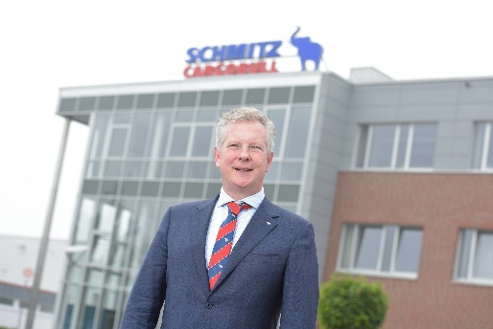
BU: Andreas Schmitz, Vorstandsvorsitzender Schmitz Cargobull AG
BU: Schmitz Cargobull ist digitaler Spitzenreiter

Über Schmitz Cargobull
Mit einer Jahresproduktion von rund 46.100 Trailern und etwa 5.700 Mitarbeitern ist die Schmitz Cargobull AG Europas führender Hersteller von Sattelaufliegern, Trailern und Motorwagenaufbauten für temperierte Fracht, General Cargo sowie Schüttgüter. Im Geschäftsjahr 2019/2020 wurde ein Umsatz von ca. 1,87 Mrd. Euro erzielt. Als Vorreiter der Branche entwickelte das Unternehmen aus dem Münsterland frühzeitig eine umfassende Markenstrategie und setzte konsequent Qualitätsstandards auf allen Ebenen: von der Forschung und Entwicklung über die Produktion und Service Verträgen bis hin zu Trailer-Telematik, Finanzierung, Ersatzteilversorgung und Gebrauchtfahrzeughandel.

Das Schmitz Cargobull Presse-Team:
Anna Stuhlmeier +49 2558 81-1340 I anna.stuhlmeier@cargobull.com
Andrea Beckonert +49 2558 81-1321 I andrea.beckonert@cargobull.com
Silke Hesener: +49 2558 81-1501 I silke.hesener@cargobull.com

